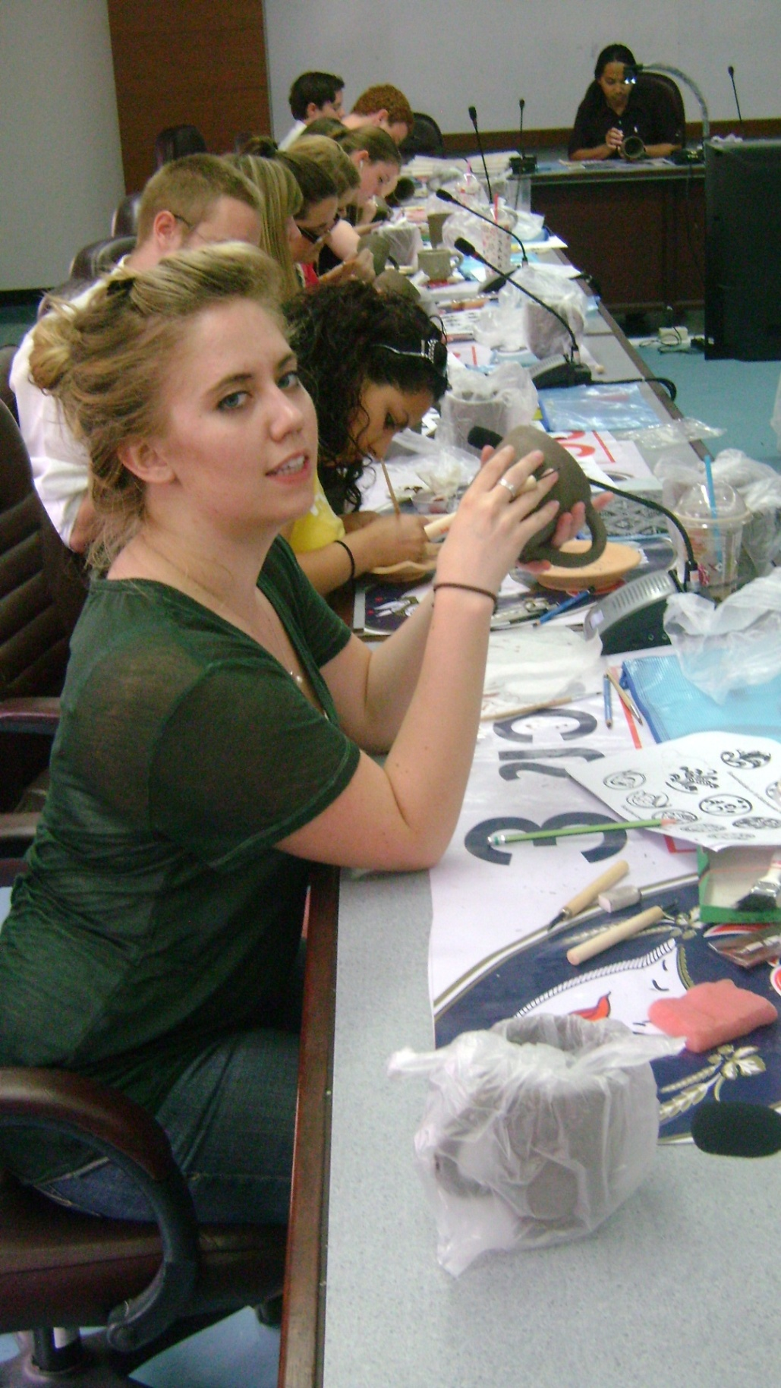
นักศึกษาในโครงการ Spring Semester in Thailand
(ประเทศสหรัฐอเมริกา) ประจำปี 2011
ลงมือปฏิบัติงานศิลปะด้วยตนเองโดยได้รับความร่วมมือจากวิทยากรจากภายนอก

